新北区姚建法名教师成长营公开课一览表

（2020年度）

|  |  |  |  |
| --- | --- | --- | --- |
| 级别 | 姓名 | 时间 | 教学内容 |
| 省 | 姚建法 | 202012 | 省师干中心四省联合培训《小数的意义》 |
| 市 | 胡珂 | 202012 | 市教科院《图形的平移》 |
| 市 | 殷娟 | 202011 | 市工作室《认识百分数》 |
| 区 | 姚建法 | 202012 | 新教师培训《常见数量关系》 |
| 区 | 吴秀娟 | 202004 | 城乡牵手《加法交换律和加法结合律》 |
| 区 | 陈嘉烨 | 202010 | 工作三年教师展示《平移和旋转》 |
| 区 | 罗雯娟 | 202012 | 童性课堂区级展示《乘法分配律》 |
| 区 | 罗雯娟 | 202005 | 成长营《认识小数》 |
| 区 | 陈嘉烨 | 202010 | 成长营《解决问题的策略-列表》 |
| 区 | 吴秀娟 | 202010 | 成长营《不含括号的三步混合运算》 |
| 区 | 王红 | 202010 | 成长营《解决问题的策略》 |
| 区 | 王兰兰 | 202011 | 成长营《解决问题的策略—列表2》 |
| 区 | 王怡雯 | 202011 | 成长营《解决问题的策略—列举2》 |
| 区 | 胡珂 | 202011 | 成长营《解决问题的策略—假设2》 |
| 区 | 徐艺 | 202012 | 成长营《因数和倍数的认识》 |
| 区 | 徐子燕 | 202012 | 成长营《因数和倍数的认识》 |
| 区 | 杨洋 | 202012 | 成长营《因数和倍数的认识》 |

附件：

省级：人教版四下《小数的意义》

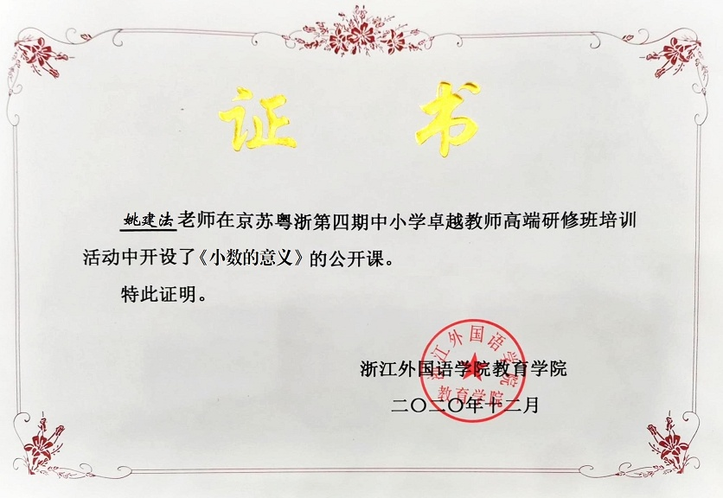

市级：

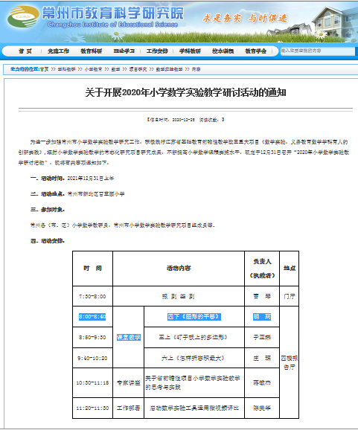

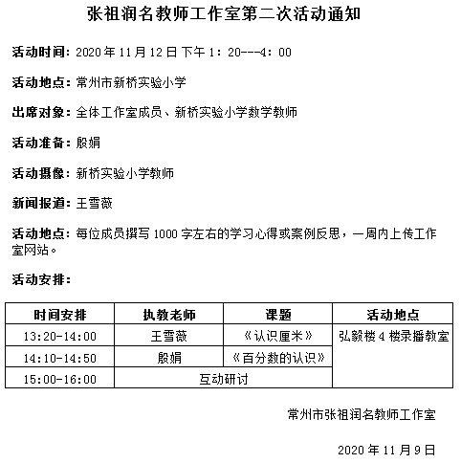

区级：苏教版四下《常见数量关系》

